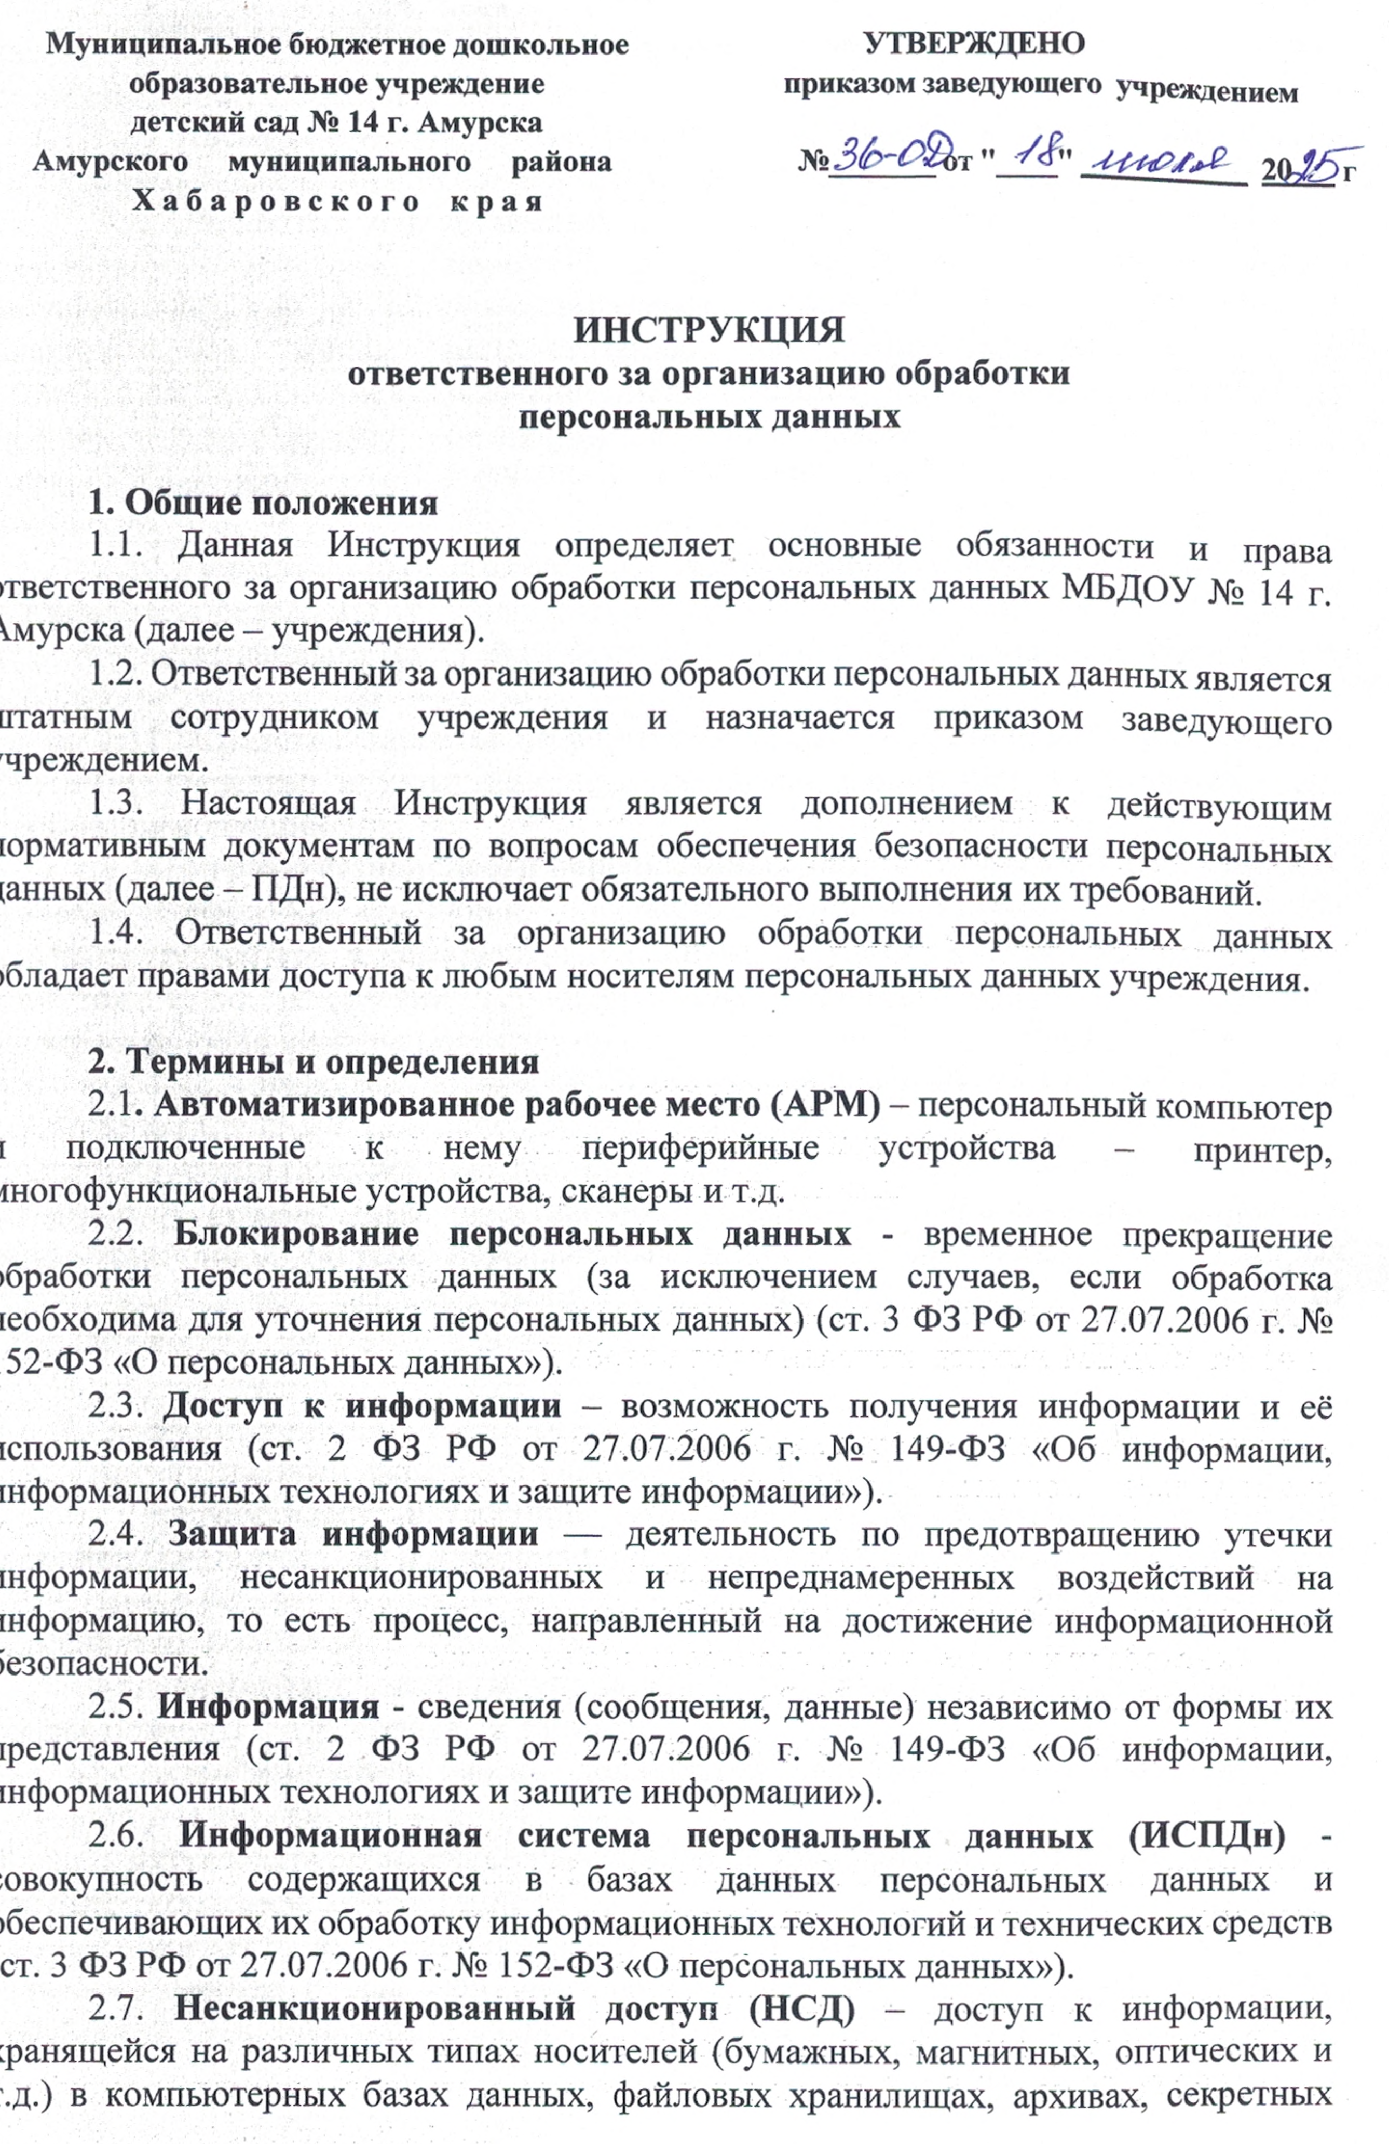частях и т. д. различных организаций путём изменения (повышения, фальсификации) своих прав доступа.
2.8. Носитель информации - любой материальный объект или среда, используемый для хранения или передачи информации.
2.9. Обработка персональных данных - любое действие (операция) или совокупность действий (операций), совершаемых с использованием средств автоматизации или без использования таких средств с персональными данными, включая сбор, запись, систематизацию, накопление, хранение, уточнение (обновление, изменение), извлечение, использование, передачу (распространение, предоставление, доступ), обезличивание, блокирование, удаление, уничтожение персональных данных (ст. 3 ФЗ РФ от 27.07.2006 г. № 152-ФЗ «О персональных данных»).
2.10. Персональные данные - любая информация, относящаяся к прямо или косвенно определенному или определяемому физическому лицу (субъекту персональных данных) (ст. 3 ФЗ РФ от 27.07.2006 г. № 152-ФЗ «О персональных данных»).
2.11. Средство защиты информации (СЗИ) – техническое, программное средство, вещество и (или) материал, предназначенные или используемые для защиты информации.
2.12. Угрозы безопасности персональных данных (УБПДн) – совокупность условий и факторов, создающих опасность несанкционированного, в том числе случайного, доступа к персональным данным, результатом которого может стать уничтожение, изменение, блокирование, копирование, предоставление, распространение персональных данных, а также иные неправомерные действия при их обработке в информационной системе персональных данных (ст. 19 ФЗ РФ от 27.07.2006 г. № 152-ФЗ «О персональных данных»).
2.13. Уничтожение персональных данных - действия, в результате которых становится невозможным восстановить содержание персональных данных в информационной системе персональных данных и (или) в результате которых уничтожаются материальные носители персональных данных (ст. 3 ФЗ РФ от 27.07.2006 г. № 152-ФЗ «О персональных данных»).

3. Функциональные обязанности
Ответственный выполняет следующие функции:
- осуществляет внутренний контроль за соблюдением работниками, обрабатывающими ПДн в информационных системах персональных данных (далее – ИСПДн) и без использования средств автоматизации требований законодательства Российской Федерации о ПДн, в том числе требований к защите ПДн;
- представляет интересы учреждения при проверках надзорных органов в сфере обработки персональных данных;
- актуализирует перечень должностей работников, имеющих доступ к обработке ПДн;
- актуализирует перечень работников, допущенных в помещения, в которых осуществляется обработка ПДн;
- доводит до сведения работников, обрабатывающих ПДн, положения законодательства Российской Федерации о ПДн, локальных актов по вопросам обработки ПДн, требований к защите ПДн, в том числе требований к защите ПДн;
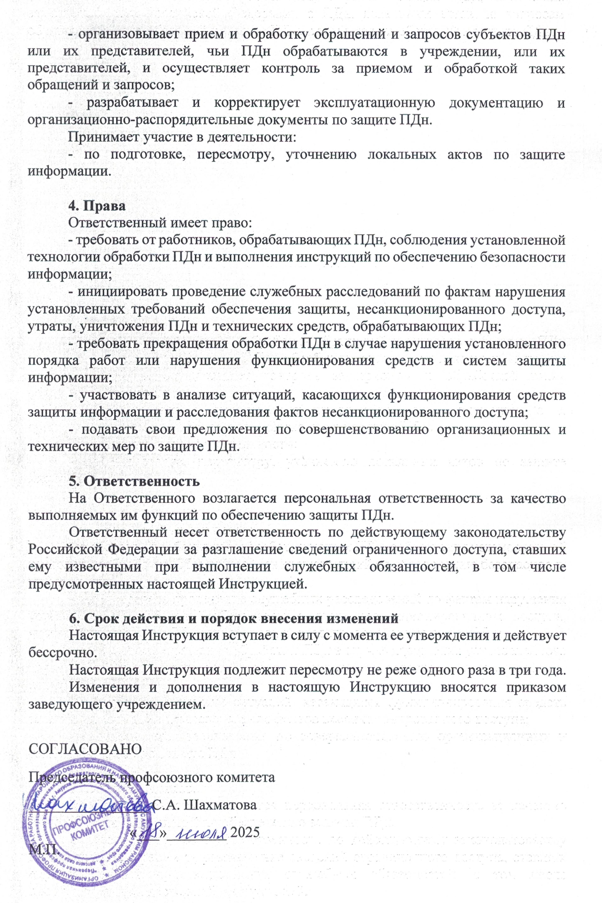М.П.

